附件1：
采购报价函
项号 | 货物或服务名称 | 规格、技术参数及服务要求 | 数量  ① | 单价  （元)  ② | 单项合价  （元）  ③=①×② | 备注
1 |  |  | 12套
总报价人民币：（大写） （小写） ¥ 。

报价单位：
报价日期：

附件2：
三连体侧梯公寓床技术参数
三连体公寓床规格、材质说明及效果图
侧梯尺寸：Ｗ5880*Ｄ900*Ｈ2120/2920（mm）
铁床部份的材质：
★1、床立柱：采用优质冷轧钢板经特制成型线轧制而成的型钢，其立面为中空异形（方便双面喷涂，防止内部生锈，不能用方管、圆管或闭合管材），立柱正面为圆弧形设计，起到防撞作用，并有3条加强筋，立面成型后尺寸为68mm*68mm，材料厚度为1.2mm，上下管口处均需设有塑料套。
2、中立柱：采用优质冷轧钢板经特制成型线轧制而成的型钢，其立面为中空异形（方便双面喷涂，防止内部生锈，不能用方管、圆管或闭合管材），立面成型后尺寸为65mm*65mm，材料厚度为1.2mm，
★3、长横梁：采用优质冷轧钢板经特制成型线轧制而成的型钢，其立面为中空异形（方便双面喷涂，防止内部生锈，不能用方管、圆管或闭合管材），为防止学生头部碰伤，下方为弧形，正面有3条加强筋，立面成型后尺寸为92mm*37mm，材料厚度为1.2mm。
★4、侧横梁：采用优质冷轧钢板经特制成型线轧制而成的型钢，其立面为中空异形，为防止学生头部碰伤，下方为弧形，正面有3条加强筋，立面成型后尺寸为92mm*37mm，材料厚度为1.2mm。
5、支撑：每个床位采用5根50*20*0.7mm厚优质方管制作。
6、后拉杆：采用20*30(mm)的方管，厚度为0.8mm.
7、前护栏：采用￠.19*1.0mm厚优质管材弯制，，整体护栏高度为300mm,长度达1300mm以上。
★8、侧护栏：采用￠.19*1.0mm厚优质管材弯制，，整体护栏高度为300mm。
★9、床爬梯：边管采用的是50mm*25mm*1.0mm椭圆管，踩板采用365mm*85mm*1.2mm优质冷轧钢板制与边管整体焊接成型，踩面为注塑一次成型PP塑料踏板，踏面可发夜光；塑料（带发光颗粒）防滑纹路，尺寸为370mm*90mm*12mm，材料厚度≥1.0mm，夜光踏板需整块为卡扣式与冷轧钢板紧密连接，方便拆装更换。楼梯踏板下面加焊一根30*20*0.7（mm）方管， 起到加强牢固的作用。
10、蚊帐杆：采用￠16mm优质管材弯制，材料厚度为1.0mm。
11、侧下横梁：采用优质冷轧钢板经特制成型线轧制而成，其立面为中空异形，正面有两条加强筋，立面成型后尺寸为62mm*27mm,材料厚度为1.0mm.
12、床连接件：经冲床冲压成L型，需有三个连接卡口，成型后尺寸为220*27*27mm，材料厚度为2.0mm。
13、铁床部份焊接采用二氧化碳保护焊接，铁板表面经除油，去锈，磷化静电喷粉.高温固化而成。
14、整张床连接部份采用卡扣式连接，不采用螺丝连接，每张床可承重500kg。
15、床板：尺寸规格: 按铁床实际空间制作。尺寸为1920mm*840mm*12mm。材质：采用12mm厚优质多层夹板制作。
16、钢塑椅：椅架脚用20*20mm*1.0mm优质的方管制作的。靠背跟凳面整体采用PE聚乙烯材质中空吹塑而成，材料为全新环保聚乙烯,可防氧化、防碎、阻燃，经过HD测试永不变形。壁厚≥35mm,技术工艺说明：执行GB/T3324-1995；QB/T2383-1998；GB/T3325-1995等标准，椅面平整度≤0.2，水平偏差≤7%钢管焊接处无脱焊、虚焊，结构牢固，厚度均匀，符合国家环保要求。
17、产品整体符合国家环保标准，床的各部位尺寸及安全要求符合国家相关标准。尺寸要求：安全栏板缺口长：500~600 mm ； 扶梯净宽：≥350mm，扶梯梯蹬净间距：≥300~340 mm，梯蹬宽度：≥50 mm；床褥的最大厚度应在床的相应位置标上永久性警示线，显示床褥上表面的最大高度，永久性警示线到安全栏板的顶边距离：≥200 mm
二、木制家具部份
（1）组合桌柜规格：W1920*D550*H1690（mm），
设计具有衣柜、写字台、书架，布局合理、结构牢固耐久、并兼顾美观实用。
桌面采用25mm厚E1级颗粒板制作，长度为1320mm，宽度为550mm；衣柜门为单开门结构，整体采用15-16（mm）厚E1级颗粒板制作，侧柜宽度为350mm；底下有20*20*0.7（mm|）厚方管焊接，高度为80mm的防潮底座，侧柜尺寸为350*550*780（mm），书架采用15mm厚E1级颗粒制作，书架分为两部分，侧边为带弧形角架，尺寸为240*240*590（mm），顶上书架尺寸为1320*320*320（mm），衣柜高度1690mm（含防潮钢架高度）、宽为600mm,衣柜深度为550 mm，衣柜分为上下两层，下层配置一根直径19mm*1.0mm厚不锈钢挂衣杆，衣柜门为上下两开门；底部安装20*20*0.7（mm）厚方管焊接，高度为80mm的钢制防潮底座。
五金件：均采用优质五金配件。
铰链：飞机合页，转动十万次，门扇任意位置定位，不反弹。
拉手：柜门挂锁采用2mm厚冷板模压配件,门抽全部加装锁扣；
柜门锁：采用明锁暗挂。
封边：采用优质木纹PVC封边条，封边厚度2.0㎜，全自动设备封边。
三、相关产品的CAD图纸
（1）三连体公寓床床架CAD图：
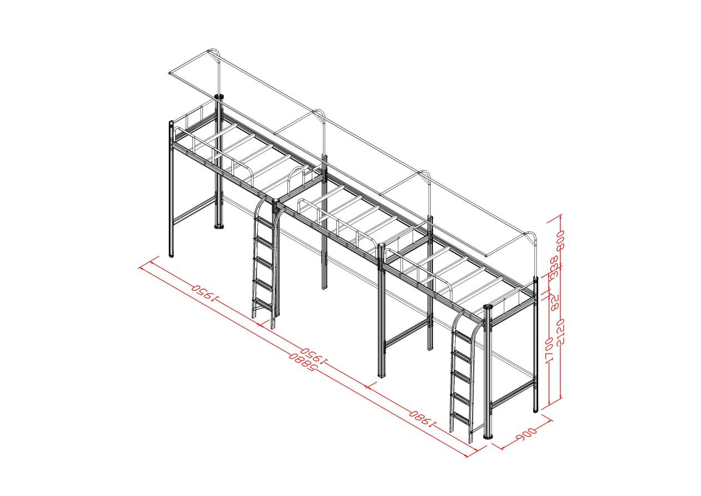
（2）组合柜的CDA图如下：
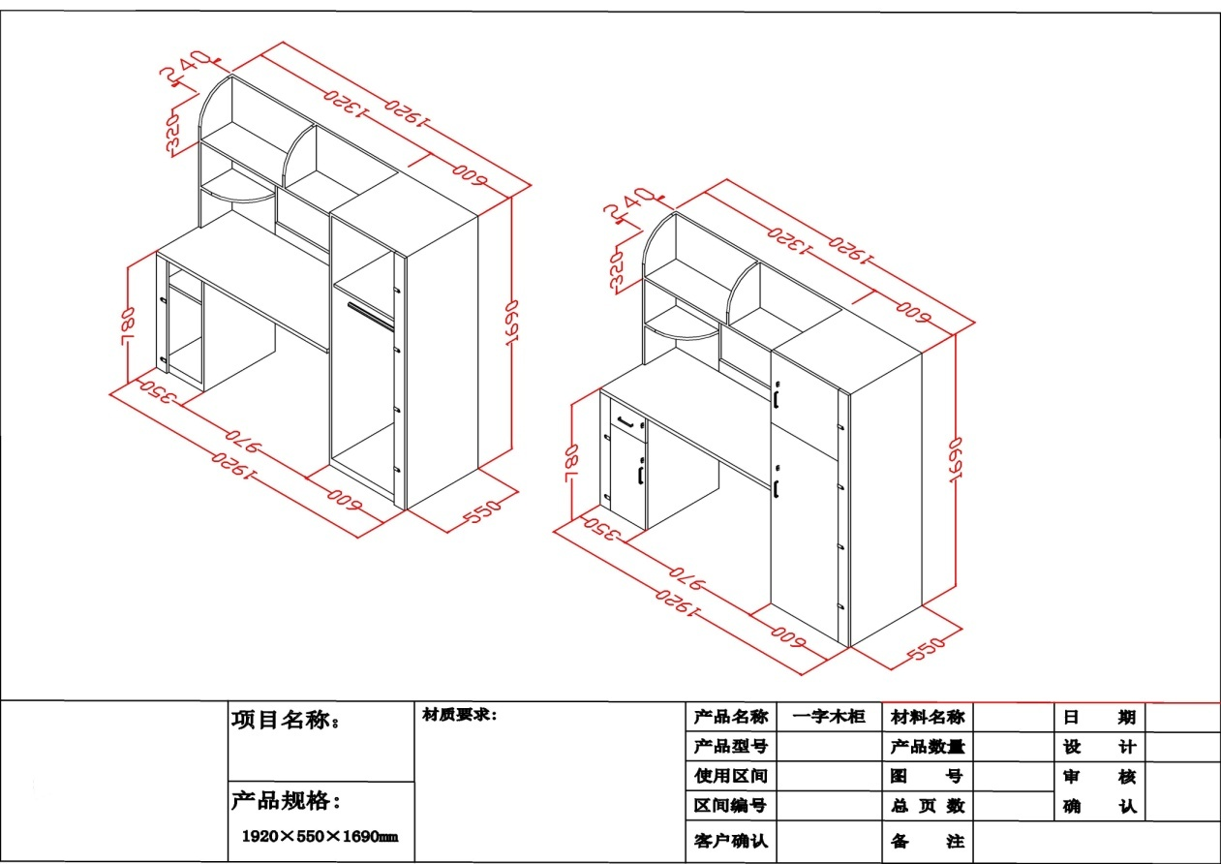
- 床架带柜子的组合图纸如下：
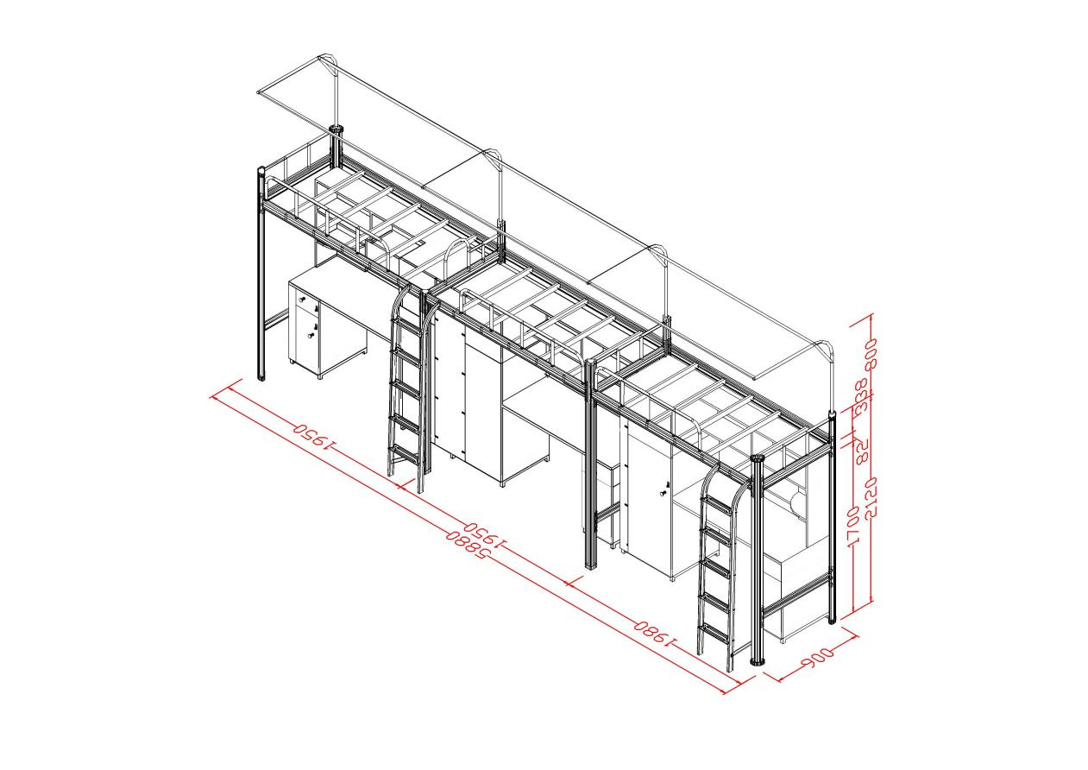
- 宿舍摆放平面图如下：
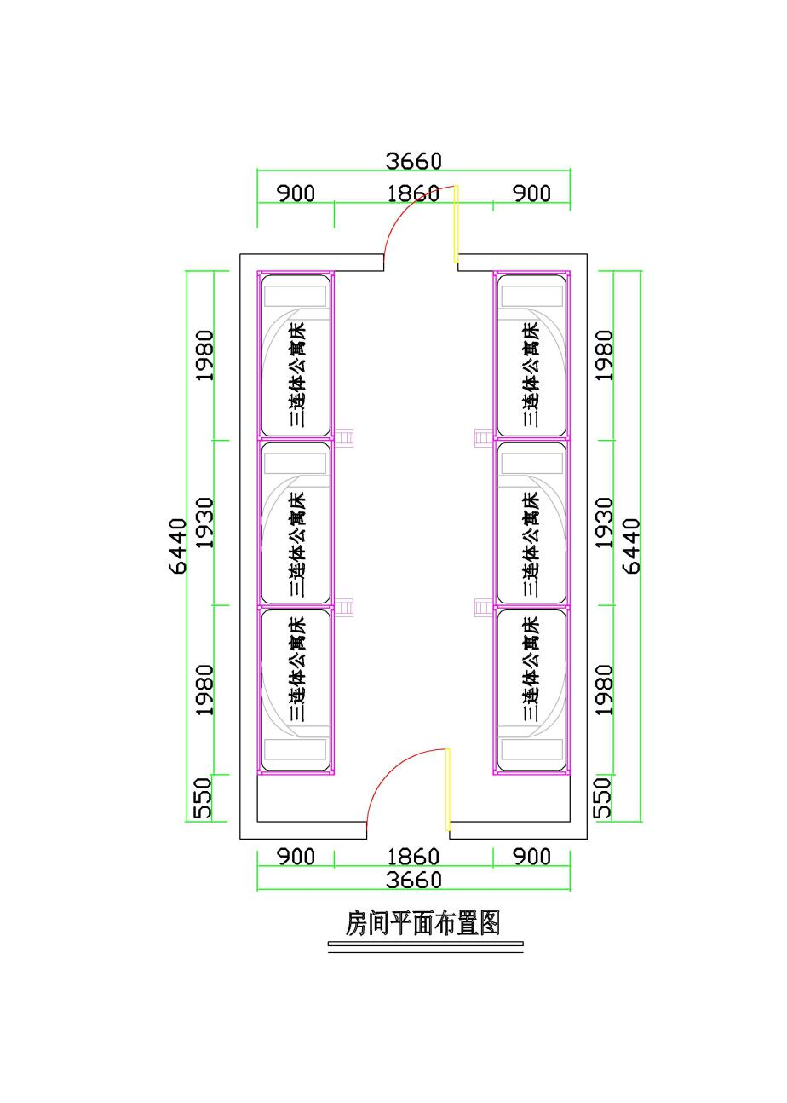

（5）公寓床宿舍摆放效果图如下：1
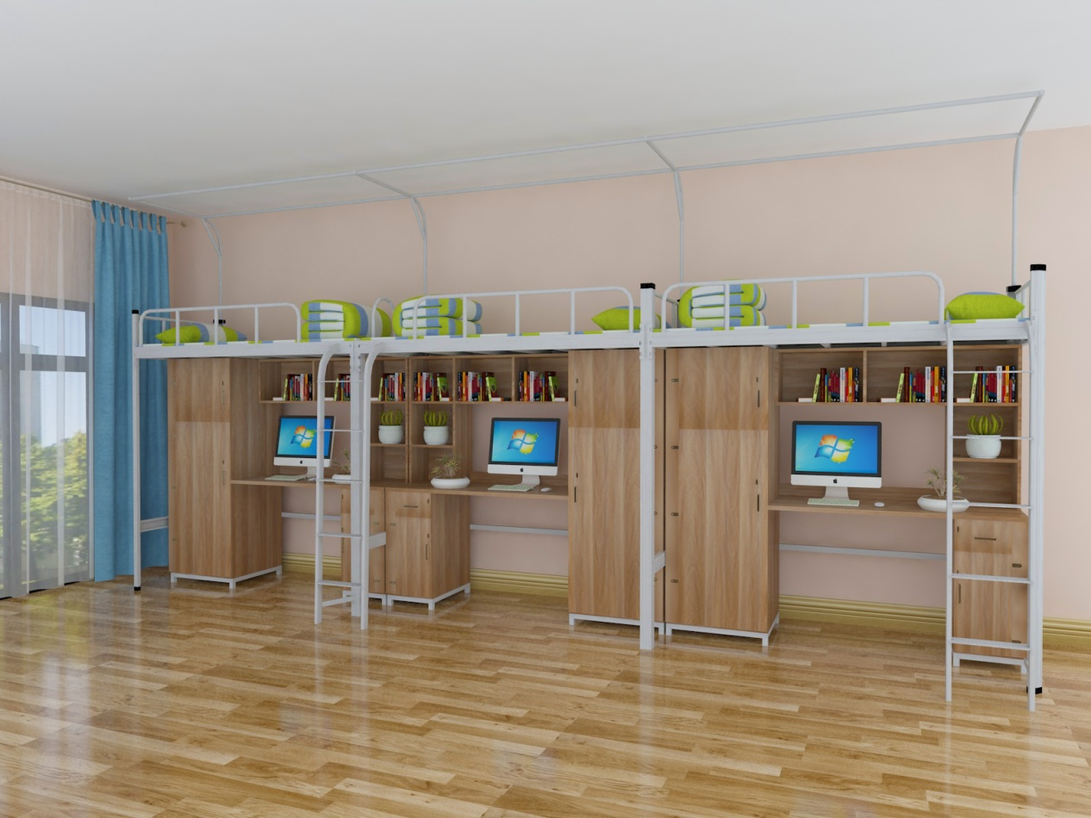
公寓床宿舍摆放效果图如下：2
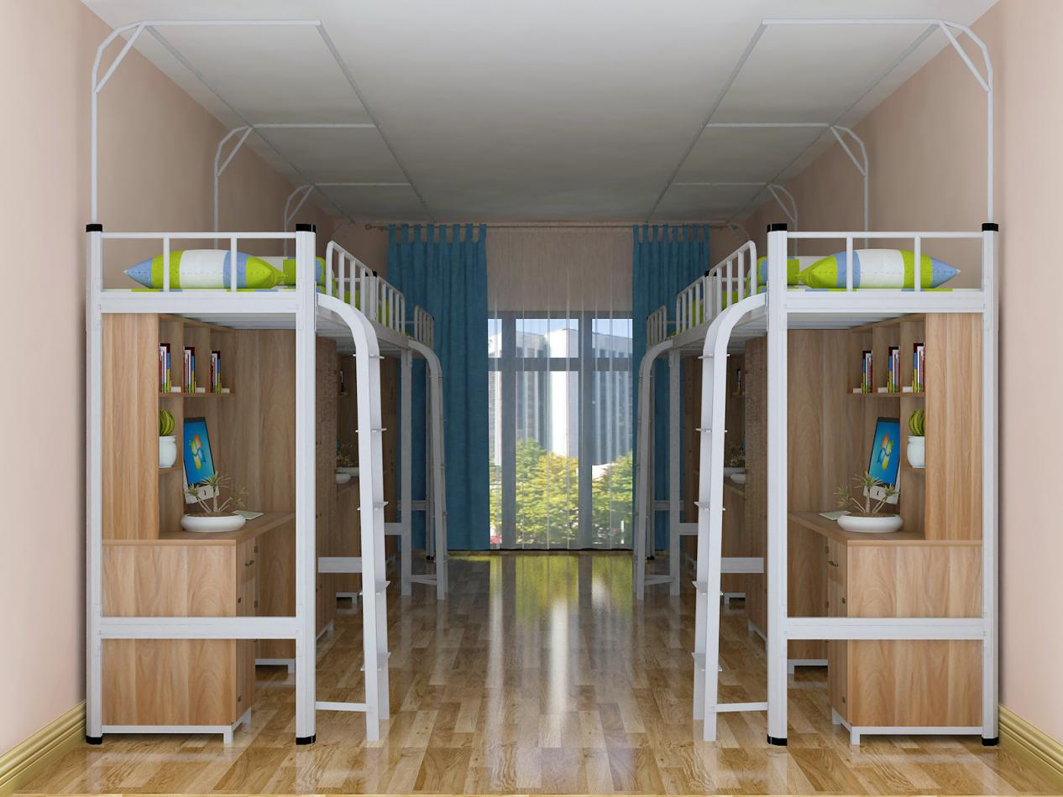

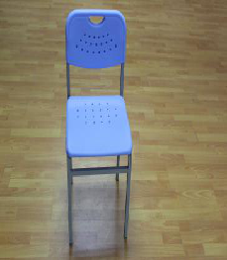
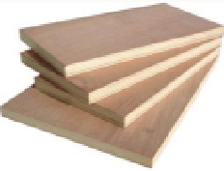
四.技术要求：
（1）、材质为冷轧钢材，性能符合GB716-65《普通碳素冷钢带》、GB912-66《普通碳素和低合金结构钢薄板》和GB3094-82《异形钢管》要求,管材无裂缝，管材表面无毛刺、结疤、错位、压痕或划痕。
（2）、铁床的质量按照轻工行业标准QB/T1951.2—1994《金属家具质量检验及质量评定》的规定执行；铁床框架连接部分采用卡式锲入式锁扣结构连接，不采用螺丝连接（备注：立柱与长横梁和短横梁连接必须采用卡式锲入式锁扣结构连接。），每张床可承重500kg；所有钢材均采用国家标准钢，铁床部分焊接采用二氧化碳气体保护焊接，铁板表面经除油、去锈、磷化、静电喷粉、高温固化而成；外层采用聚脂环氧粉末喷塑,颜色为浅色，焊接表面波纹均匀，焊接处无夹渣、气孔、焊瘤、焊丝头、咬边、飞溅，并保证无脱焊、虚焊、假焊及焊穿等现象。
（3）、制作采用GB/T3324—2008《家具床类主要尺寸》、QB/T2741-2013《学生公寓多功能家具》国家标准,铁床要求在工厂制作，现场安装。
（4）、焊接要求：床体焊接部位均按照GB/T13667.3-2003标准，采用二氧化碳气体保护焊，焊点应满焊、均匀、牢固、平整，无漏焊、假焊、裂纹、烧穿、毛刺、表面气孔、夹渣、焊疤堆积等缺陷，焊接后打磨平、除刺及抛光。
(5)、表面除锈镀层要求：涂饰前零部件的表面应光滑、平整，不得有开裂、脱焊、漏焊、焊渣或飞边、尖角、毛刺等可能造成机械伤害的缺陷。表面必须经过“除油—水洗—酸洗—除锈—清洗—中和—磷化—水洗—烘干”九工位处理，预备处理后表面其他杂质，处理后及时进行涂饰。建议对生产设备有酸洗、磷化水池，才能保证更好的防锈效果。
(6)、喷塑要求：采用优质环保产品环氧聚脂塑粉静电喷塑，颜色为桔纹白色，喷塑外膜的表面光滑平整，色泽均匀，喷塑层无漏喷、起泡、模糊、划痕或碰伤等缺陷。
五、商务要求
1．★适用标准及技术指标
1、货物适用标准
本项目所涉及的家具产品及使用材料，配件需符合GB/T15102-2006，GB18580-2001《金属家具通用技术条件》标准的要求，采购人提供的家具产品图纸要求及货物质量要求，如不符合国家标准时以国家标准为准。
1、家具主要技术要求
1.1 GB/T3325-2008 金属家具类
1.2 GB24430.1-2009
1.3 GB1730 硬度
1.4 GB1732 冲击强度
1.5 GB1720 附着力
1.6 GB1763 耐腐蚀
2、产品力学性能
2.1 GB10357.5 柜子强度及耐久性实验。
2.2 GB/T1257.4 柜子稳定性。
3、环保性能
3.1 家具中含甲醛及重金属含量应符合国家相关标准。
4、质量检验
4.1整体家具应达到国家规定的A级标准。
4.2 GB/T1951.2-1994.金属家具质量。
4.3 以国家最新颁布的标准为准。

